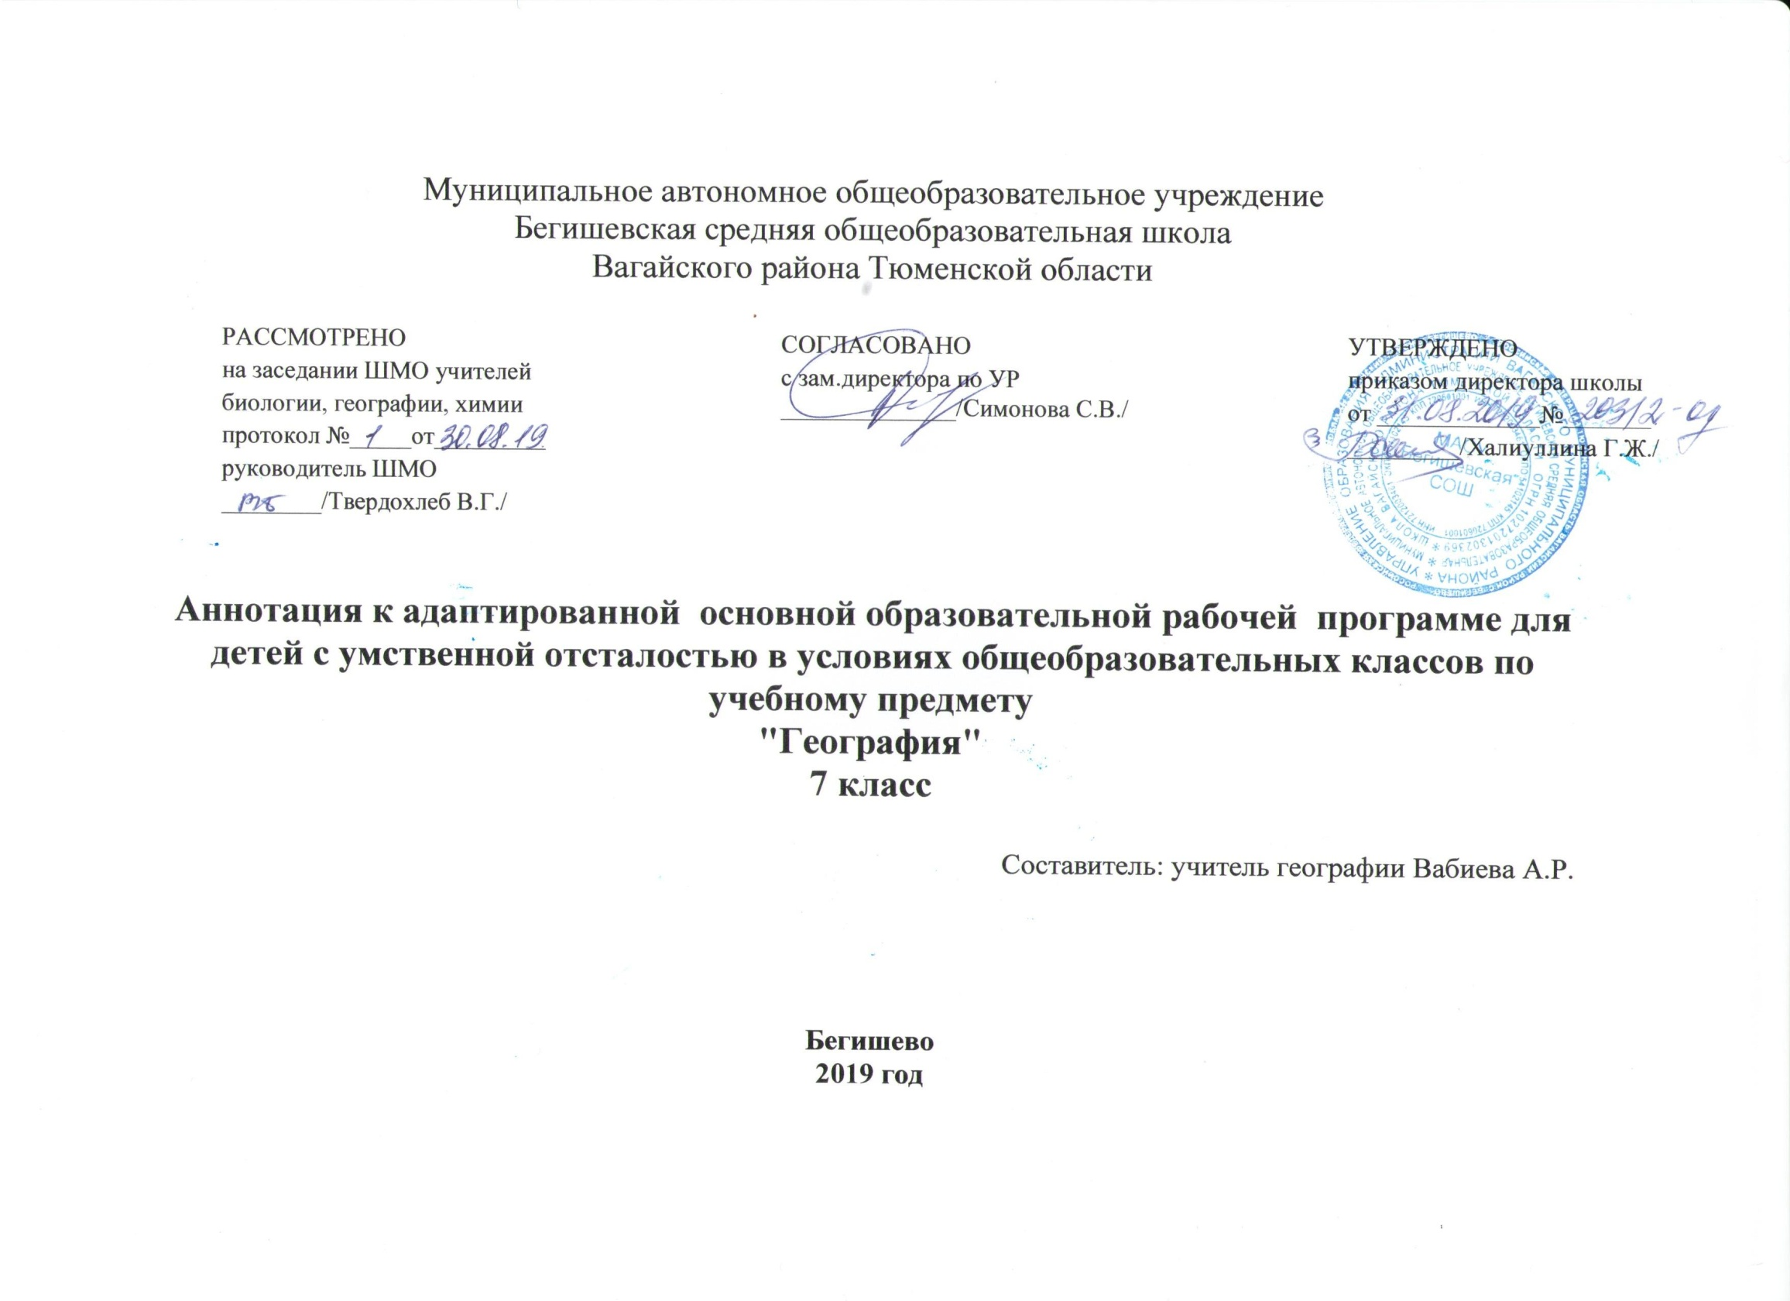
Аннотация к адаптированной основной общеобразовательной рабочей программе для детей с умственной отсталостью в условиях общеобразовательных классов
по учебному предмету «География» 7 класс

Нормативно-правовая база и УМК:
Рабочая программа разработана на основе:
- Закона Российской Федерации «Об образовании в Российской Федерации» от 29.12.2012 № 273 (в редакции от 26.07.2019);
- Приказа Минобразования России от 05.03.2004 № 1089 «Об утверждении федерального компонента государственных образовательных стандартов начального общего, основного общего и среднего (полного) общего образования» (в редакции от 07.06.2017);
- Федерального базисного учебного плана, утвержденного приказом Министерства образования РФ от 10 апреля 2002 г. № 29/2065-п «Об утверждении учебных планов специальных (коррекционных) образовательных учреждений для обучающихся, воспитанников с отклонениями в развитии»;
- Учебного плана по адаптированной программе для детей с умственной отсталостью в условиях общеобразовательных классов Муниципального автономного общеобразовательного учреждения Бегишевской средней общеобразовательной школы Вагайского района Тюменской области;
- Программы специальной (коррекционной) образовательной школы VIII вида: 5-9 кл./ Под редакцией И.М. Бгажнаковой (раздел «География 6-9 классы» автор Т.М. Лифанова). – Москва: Просвещение, 2010 г.;
- Устава Муниципального автономного общеобразовательного учреждения Бегишевская СОШ Вагайского района Тюменской области.
Учебно-методический комплект:
- Лифанова Т. М., Соломина Е.Н. География материков и океанов 7 класс. Учебник для специальных (коррекционных) ОУ VIII вида. М .: «Просвещение», 2014 г.
- Лифанова Т. М. Рабочая тетрадь по физической географии России. М : «Просвещение», 2014г.
- Атлас 7 класс.
Количество часов, отводимое на изучение предмета
Программа рассчитана на 68 часов в год (2 часа в неделю).
Цель и задачи изучения предмета
Цель курса: всестороннее развитие учащихся со сниженной мотивацией к познанию, расширить кругозор об окружающем мире.
Основные задачи курса:
Образовательные
- Дать элементарные научные и систематические сведения о природе, населении, хозяйстве России, зарубежных стран, своего края.
- Показать особенности взаимодействия человека и природы, познакомить с культурой и бытом разных народов.
- Помочь усвоить правила поведения в природе.
Воспитательные:
- Содействовать патриотическому, эстетическому, экологическому воспитанию.
- Содействовать профессиональной ориентации, путём знакомства с миром профессий, распространенных в нашем регионе.
Корреционно-развивающие:
- Учить анализировать, сравнивать изучаемые объекты и явления, понимать причинно-следственные зависимости.
- Содействовать развитию абстрактного мышления, развивать воображение.
Периодичность и формы текущего контроля и промежуточной аттестации
Контроль за знаниями, умениями и навыками обучающихся осуществляется в ходе устных опросов, проведения практических работ, контрольных работ.
В конце года проводится итоговая контрольная работа (итоговый контроль) по изученному материалу. После изучения блока тем спланирован тестовый контроль за уровнем усвоения знаний по разделам и темам. Тесты по темам: «Зона арктических пустынь», «Зона тундры», «Лесная зона», «Зона степей», «Зона полупустынь и пустынь», «Контрольный тест по курсу «География России».

